ΣΥΛΛΟΓΟΣ ΠΟΛΥΤΕΚΝΩΝ ΓΟΝΕΩΝ ΕΠΑΡΧΙΩΝ Ν. ΘΕΣΣΑΛΟΝΙΚΗΣ

**«Η ΜΕΡΙΜΝΑ»**

e-mail: [info@spmerimna.gr](mailto:info@spmerimna.gr) Web [www.sp.merimna.gr](http://www.sp.merimna.gr)

ΤΗΛ: 2310-282182 – FAX: 2310-280480

ΦΙΛΙΠΠΟΥ 61 - ΤΚ:54635 Θ Ε Σ Σ Α Λ Ο Ν Ι Κ Η

(ΑΦΜ 099335507)

ΑΝΑΚΟΙΝΩΣΗ

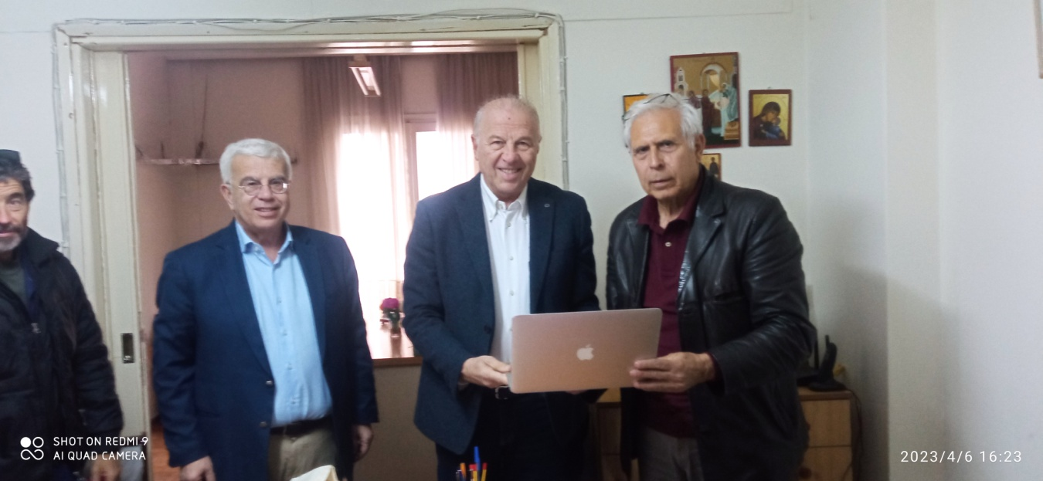

Ο Βουλευτής Α΄Θεσσαλονίκης της Νέας Δημοκρατίας κ. Στράτος Σιμόπουλος στις 6 Απριλίου επισκέφτηκε το γραφείο του Συλλόγου μας και ενημερώθηκε από το Διοικητικό Συμβούλιο για τα προβλήματα που απασχολούν τα μέλη μας.

Κατά την επίσκεψή του ο κ Σιμόπουλος συνοδευόταν από τον κ. Ιωάννη Βεργίνη Εντεταλμένου Συμβούλου της εταιρίας Link Technologies SA όπου παρέδωσε στον Σύλλογό μας ένα laptop προσφορά της παραπάνω εταιρίας.

Ευχαριστούμε τον κ Σιμόπουλο για την βοήθεια στον Σύλλογο μας και του ευχόμαστε καλή επιτυχία στο εκλογικό του αγώνα.